PALESTINE
DES DIZAINES DE COLONS PRENNENT D’ASSAUT AL-AQSA
Des dizaines de colons ont pris d'assaut, hier, la Mosquée d'Al-Aqsa, sous la protection des forces d’occupation sionistes, rapporte l'agence palestinienne de presse WAFA, citant le département des dotations islamiques à El-Qods occupée. Les colons ont envahi la mosquée sainte, effectuant des tours de provocation dans ses esplanades, a dénoncé la même source. L'occupant sioniste a renforcé sa présence militaire, déployant des forces spéciales dans la ville d'El-Qods occupée, en particulier dans la Vieille ville et à proximité d'Al-Aqsa. Elle tente d’empêcher les Palestiniens de pratiquer leur droit de culte alors que les colons sont autorisés à pratiquer librement leurs rituels talmudiques.
En 2021, plus de 34.000 colons ont envahi la Mosquée sainte, selon l'agence de presse.
El Moudjahid – jeudi 4 août 2022
[Jérusalem est le nom antique. Le nom palestinien est El Qods, « la Sainte »].

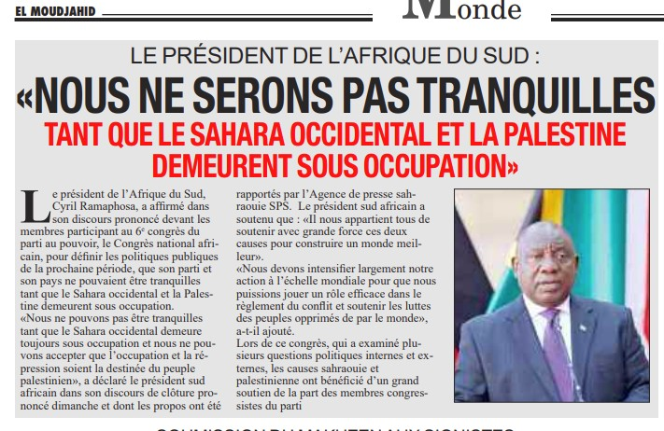
El Moudjahid – jeudi 11 août 2022

